第一节 城市内部空间结构
〖课程互动探究〗
课程内容一：城市功能区  [互动探究]  阅读教材，结合功能区的相关知识，探究以下问题。  (1)结合下图探究城市功能区的形成  城市土地相对有限  城市经济活动需占用土地  各地块交通通度、地价等不等  城市经济活动发生空间竞争  城市功能区  行政区  文化区  同类经济活动空间上高度集聚 住宅区 商业区 工业区  (2)每一功能区是否只具有一种功能?  不是。各种功能区之间并无明确的界线，每种功能区以某种功能为主，并可能兼有其他功能。  [教学导引]  城市功能分区的实质是城市土地利用方式的不同。研究城市土地利用时，可将城市分解为一个个功能区。本节的重点内容是运用实例，分析城市内部的空间结构，解释其形成原因。  [收获清理]  城市主要功能区有： 住宅区、商业区、工业区、行政区、文化区等。  各种功能区之间并无明确的界线，每种功能区以某种功能为主，并可能兼有其他功能。 | 课堂（教学）札记
课程内容二：中高级住宅区和低级住宅区
[互动探究]
结合教材P19图2．2香港的中高级住宅区(a)和低级住宅区(b)，分析以下问题。
(1)通过下表对中高级住宅区和低级住宅区进行对比
项目 | 中高级住宅区 | 低级住宅区
建筑质量
位置 | 多在城市外缘，与  高坡、文化区相联系 | 多在 ，与  相联系
公共设施
环境质量
面积大、质量高、有些是独立庭院
面积狭小，质量低，拥挤密集
内城 低地、工业区
完善，生活方便 缺乏，生活不便
优美 较差
(2)为什么中高级住宅区多建在城市的外缘，且与高坡、文化区相联系?
城市中心往往交通拥挤，环境污染严重；城市低处低洼易涝，高处排水和通风条件都较好。中高级住宅区对环境质量和文化氛围要求高，占地面积较大，因此多建在城市外缘，与高坡、文化区相联系。
[教学导引]
住宅区是城市学生最能感同身受的城市功能区，应该多启发学生讲述对住宅区的体验，如位置、环境、配套设施等；也可以围绕“我理想的住宅区”，组织学生议论。对农村学生来说，对城市住宅区比较陌
生，教师应多收集一些城市住宅区的图片进行展示，加强直观性。
住宅区的分化，不同城市有不同的情况，教材只是以香港为例加以说明。对于香港的中高级住宅区和低级住宅区，应从地理角度分析它们的位置特点、环境状况，以及与其他功能区的位置关系。如果当地有住宅区的分化情况，可以结合当地实际，与香港的情况作比较分析。
[收获清理]
住宅区存在分化，中高级住宅区和低级住宅区在建筑质量、公共设施和环境质量等方面存在差异，在空间上相背发展。

课程内容三：商业区与工业区
[互动探究]
（1）利用下图分析商业区的区位形成过程。

吸引大量消费人口

形成商业区
街角路口
商业区区位
交通干线两侧

市中心

交通便捷 提高营业额
（2）根据面积由大到小的顺序，在下图中填写住宅区、商业区、工业区。

住宅区 工业区 商业区
[教学导引]
对商业区和工业区的知识，要掌握三点：一是“什么是”——概念或定义；二是“在哪里”——位置或分布；三是“怎么样”——特征或特点。除了教材中的例子外，尽可能联系当地实际。
利用集聚效应简单介绍商业区和工业区，在学习完“城市内部空间结构的形成和变化”之后，回过头来再分析某一城市的各功能区分布及其成因。
[收获清理]
商业区一般位于市中心、交通干线两侧或街角路口。
工业区多分布在交通线旁。
一般情况下，城市功能区面积由大到小应为住宅区、工业区、 商业区。
课程内容四：影响城市地域结构的主要因素
[互动探究]
（1）结合教材P23图2．7各类土地利用付租能力随距离递减示意，完成下表。
图示 | 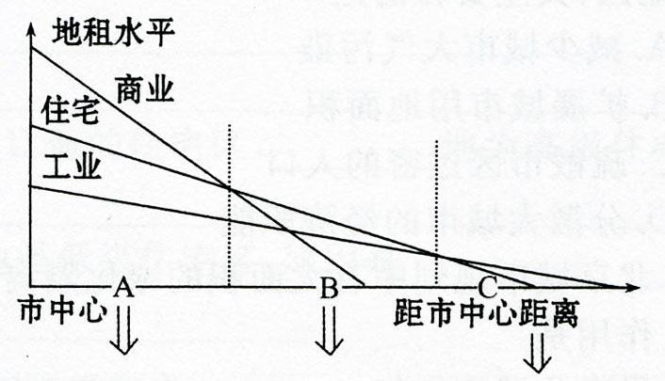
功能区
距市中心距离 |  | 中等
地租 |  | 中等
对应地租直线 |  | 较平缓
成因

商业区(A) 住宅区(B) 工业区(C)
近 远 最高 最低 很陡 最平缓
距离对商业区影响大 距离对住宅区影响较小
距离对工业区影响最小
（2）探究图中的城市功能区并分析交通对其影响。
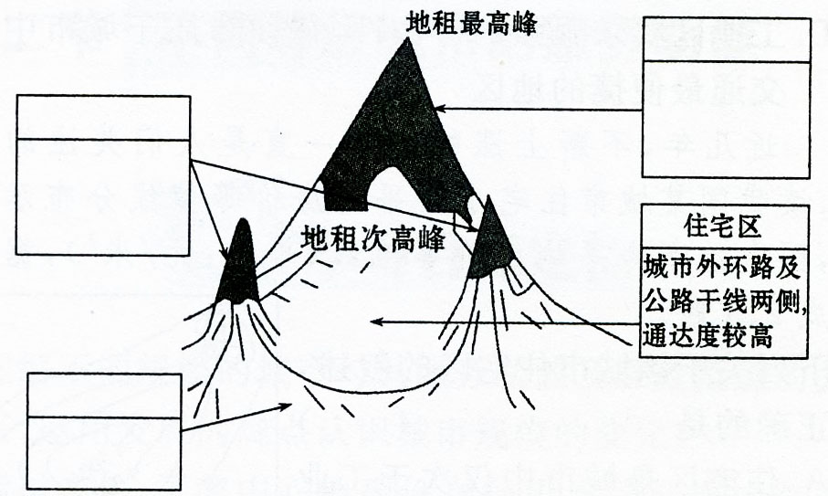
商业区城市环路与公路干线交会处，通达度较高商业区市中心，有多条道路穿过，通达度最高工业区城市边缘，通达度较低
[教学导引]
明确城市地域结构的含义——不同功能区在空间上的分布与组合。也称为城市内部空间结构。影响城市地域结构的主要因素是经济因素，对于土地利用来说，就是地租的高低。而影响地租高低的主要因素是交通便捷程度和距离市中心的远近。
图2．7只是从距离市中心的远近这一个方面看付租能力。
教师可指导学生从距离市中心的远近存在房价的差异来理解图2．7。
当把交通便捷程度考虑进去后，一些距离市中心较远的地区，因其位于交通线两侧，地租也会较高。
[收获清理]
城市地域结构的概念。
影响城市地域结构的主要因素是经济因素，对于土地利用来说，就是地租的高低。而影响地租高低的主要因素是交通便捷程度和距离市中心的远近。
城市地域结构除了受地租影响外，还会受到工资水平、历史与文化、民族与宗教等因素影响。
课程内容五：城市地域结构的变化
[互动探究]
（1）城市的地域空间结构是一成不变的吗?
不是。城市的功能分区是一个动态的过程，并不是一成不变的，原有的功能分区也有可能完全改变。如市中心附近高级住宅区的衰落、城内污染工厂外迁后改为住宅区等。
（2）结合下图，分析工业区不断向市区外缘移动的原因。
城市内部
市区
外缘

土地紧张，地价高 交通拥挤、环境污染保护城市生态环境
（3）结合教材P24活动，完成下列问题。
(1)合理布置工业区与生活区之间的布局时，应当注意哪些问题?
①便利的交通②合理安排工业用地的位置③布置防护带
①两者之间要有 ；② ，以减少对生活居住区的污染；③在工业区与生活居住区之间 。
(2)方案一的布局存在哪些问题?
(2)提示：①居住用地集中在城市中心，四周被工业用地包围；②上下班交通拥挤；③工业区处于东南和西北方向，地处季风区，冬夏季都受大气污染物的影响。
(3)如何对方案二进行改进?
(3)提示：①将工业区布局在与城市盛行风向垂直的郊外，即东北和西南方向。②应该注明工业污染程度的大小，污染小的可以在住宅区附近，严重污染的要远离住宅区。
[教学导引]
城市内部空间结构不是一成不变的，随着城市的发展，它也逐渐发展变化。
活动内容说明了合理的城市内部结构能使各功能区之间既相互联系，又避免相互干扰。
由于城市中大部分为住宅区，就需要解决好住宅区和工业区、住宅区和商业区等其他功能区之间的关系。交通便捷是保证城市各项活动正常进行的必要条件。工业区和住宅区之间一要交通便捷，二要住宅区免受工业区的各种污染。
[收获清理]
由于不同工业部门对环境影响不同，在规划工业区时需要具体问题具体分析。一般情况下。对环境污染小的工业可以布局在住宅区附近；有严重污染的工业多布局在远离住宅区的下风向和河流的下游。同时工区和住宅区之间应用防护带隔离。

